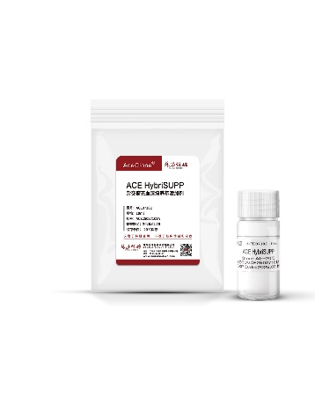**ACE Hybri SUPP使用说明书**

【产品名称】：ACE Hybri SUPP

【产品货号】：ACE07102

【包装规格】：10ml

【主要成分】：主要含重组IGF-1及重组HSA、以及其它化学分子。

**【适用范围】：仅限于科研使用，不适于临床诊断和治疗。**

【预期用途】：杂交瘤及骨髓瘤无血清悬浮培养，可用于杂交瘤无血清或低血清培养及单克隆抗体生产。

【运输要求】：湿冰运输。

【存储条件及有效期】：-20℃保存，有效期12个月

【使用方法】：本产品主要用于添加至ACE Hybridoma SFM中使用，开展杂交瘤与骨髓瘤细胞无血清驯化培养实验，以及杂交瘤单克隆抗体制备实验。